**Сценарий занятия внеурочной деятельности «Экология. Первые шаги»**

**Тема: «Экологический этикет»**

**Цель: Формирование первоначальных умений и навыков безопасного и экологически грамотного поведения детей в природе.**

**Задачи:**

**- Сформировать у детей элементарные экологические знания о лесе;**

**- Познакомить и обучить детей правилам поведения в лесу;**

**- Сформировать бережное отношение к живому;**

**- Создать условия для развития познавательного интереса к миру природы;**

**- Дать представления о последствиях неправильного поведения в природе;**

**- Способствовать развитию творческих способностей, воображению детей;**

**- Воспитывать экологическую культуру,**

**- Развивать умение общаться, работать в группе, отвечать на вопросы по прочитанному, вести диалог.**

|  |  |  |  |  |
| --- | --- | --- | --- | --- |
| 1. | Организационный момент. | Здравствуйте, уважаемые гости, дорогие ребята! Рада видеть всех вас на нашем занятии по экологии.  Ребята, пожалуйста, покажите мне, какое у вас сегодня настроение?  Теперь улыбнитесь друг другу. Какая серьёзная работа нас сегодня ждёт, покажите, пожалуйста.  Пожелаем всем с пользой и удачно провести время на занятии. Улыбнёмся друг другу. И эту очаровательную улыбку оставим на лицах, как символ доброжелательного отношения друг к другу. | Упражнение  «Маска» |  |
| 2. | Определение темы занятия. | Я прошу вас занять свои места. Пожалуйста, сядьте правильно, закройте глаза, положите голову на руки и послушайте звуки. Постарайтесь определить тему нашего занятия.  (ответы детей) | Видеозапись «Звуки живого леса» | Слайд 1 |
| 3. | Повторение изученного. | Вы правы. Сегодня мы будем говорить о лесе. Вы думаете, чем мы будем заниматься. Ребята, а вы знаете, какие звери, птицы и растения есть в лесах Кузбасса? (ответ детей)  Тогда давайте проверим ваши знания. Посмотрите, на ваших столах есть белая буква, клей, картинки. У первой группы – звери, у второй – птицы, у третьей – растения. Вам нужно посовещаться, выбрать и приклеить к букве те картинки, на которых изображены обитатели Кузбасских лесов, подписать их названия. А тех из них, которые внесены в Красную Книгу, обведите красным фломастером. Приступаем к работе. | Буквы Л, Е, С на столах, клей, картинки с животными и растениями, чёрный и красный маркеры.  (Приложение 1)  (лучше приготовить буквы с животными и растениями на тот случай, если дети допустят ошибку, тогда их вариант неверно выполненного задания нужно будет заклеить на плакате верным). | Слайды  2, 3, 4 |
| 4. | Определение цели и задач. | Итак, ребята, прошу первую группу показать свою работу. Давайте проверим, справились ли ребята с поставленной задачей. Кто будет отвечать?  (один ребёнок показывает и отвечает, выслушав его другие показывают сигнальные карточки: зелёная – верно, красная – нет; затем сравнивают работу группы с эталоном на интерактивной доске)  Вторая группа, третья группа таким же образом показывают свои буквы с изображением птиц и растений, а другие группы оценивают их работу с помощью карточек, сравнивают с эталоном.  Ребята, а вы знаете, почему Красная книга так называется?  Как вы думаете, какого цвета страницы в Красной книге?  Страницы в Красной книге разноцветные:  Чёрные страницы – на них помещены виды, которые уже вымерли (морская корова, странствующие голуби и другие).  Красные страницы – исчезающие виды (снежный барс, красный волк, амурский тигр). На красных страницах в Кемеровской области может оказаться кабарга, ведь в настоящее время осталось всего 10-15 животных. Жёлтые страницы – редкие виды, численность которых быстро снижается (джейран, белые медведи, розовая чайка, розовый фламинго, который залетает на территорию нашей области).  Белые страницы – быстроисчезающие животные, численность которых всегда была невелика.  Серые страницы – животные, которые мало изучены, места их обитания труднодоступны.  Зелёные страницы – восстановленные виды (речной бобр, лось – они оба являются обитателями наших лесов).  А теперь посмотрите, какое слово получилось у нас из ваших работ?  Я предлагаю вам отправиться в этот красивый лес. Согласны?  (ответы детей) | Буквы с картинками прикрепляются к доске, получается слово «лес»  Работа с сигнальными карточками. | Слайды 5 – 6  Слайды 7 -8  Слайды 9-10  Слайд 11  Слайд 12  Слайд 13  Слайд 14  Слайд 15  Слайд 16  Слайд 17  Слайд 18 |
| 5. | Правила поведения в лесу | - Ой, ребята, посмотрите: нас с вами встречают звери. Но что-то кажется мне, не очень они нам рады, судя по их крикам. Согласны? Как вы думаете, почему обитатели леса не хотят нас пускать в свой зелёный дом?  - Знаете, ведь в конверте № 2 звери прислали нам задание: прежде чем нас пустить в лес, они хотят проверить, умеете ли вы себя вести на природе?  - Ребята, справимся с их заданием? Тогда открываем второй конверт. Здесь есть лист с рамкой-лесом и правила поведения на природе. На этот лист приклейте только верные утверждения. Работайте дружно всей группой. Приступаем к работе.  (дети выполняют работу, затем прикрепляют листки с правилами на один большой плакат)  - Уважаемые звери, вы можете проверить, справились ли ребята с вашей задачей.  (представитель каждой группы зачитывает правила, остальные ребята работают с сигнальными карточками, оценивая работу других групп) | Тексты правил поведения в лесу. Все правила перемешаны, детям нужно выбрать, как вести себя в лесу. Приклеивают на листы бумаги.  (Приложение 2)  Работа с сигнальными карточками. | Слайд 19  Слайды  20 -25 |
| 6. | Разведение костра (регулируем свою деятельность) | - Ну, что же, мы убедились, что ребята знают, как себя вести на природе. Теперь мы можем отправиться в лес. А вот и лесная полянка!  - Какая красивая лесная полянка! Неплохо бы было отдохнуть! Я предлагаю разжечь костёр на этой чудесной поляне. Согласны ребята?  (ответы детей)  - А почему?  (ответы детей)  /мультфильм о пожарах в лесу/  -Теперь я абсолютно убедилась, ребята знают, как вести себя, чтобы не повредить природе. Наша полянка останется такой же красивой! | Мультфильм о пожарах в лесу. | Слайд 26  Слайд 27  Слайд 28  Слайд 29 |
| 7. | Физминутка | - Уверена, наши звери будут довольны! Смотрите, как они радуются!  - А я предлагаю порадоваться вместе с ними. Поднимайтесь со своих мест и потанцуйте вместе с жителями Кузбасских лесов.  Это не сон. Это рассвет.  Пение птиц в зелёной тиши.  Запах лугов. Солнечный свет.  Это мелодия нашей души.  Всё, что дала природа нам,  Мы сохраним.  Наши меньшие братья – дети Земли -  Будут рядом с тобою и навсегда.  Только добрые руки ты протяни,  Проведи над бедою. | Видео «Физминутка с животными» | Слайд 30  Слайд 31  Слайд 32  Слайд 33  Слайд 34  Слайд 35  Слайд 36  Слайд 37  Слайд 38  Слайд 39 |
| 8. | Решение проблемной ситуации | - Ребята, наши гостеприимные звери прощаются с нами.  А нам пора заглянуть в соседний лес.  Ой, что же это?! Очевидно, случилась беда! Может, мы сумеем помочь обитателям леса с ней справиться? Тогда давайте посмотрим, что произошло?  (ответы детей)  Ребята, так что же нам нужно сделать, чтобы спасти не только этот лес, но и другие леса? Давайте каждая группа обсудит ответ на этот вопрос и предложит свою версию.  (ответы детей)  - Спасибо за ваши предложения. Надеюсь, обитатели лесов останутся довольны.  - Я хочу поблагодарить ребят за активную работу и хорошее знание лесного этикета. Но мне тоже хочется узнать, понравилась ли им прогулка по лесу? К какому же выводу вы пришли сегодня?  Я хочу в качестве вывода нашего занятия представить вам стихотворение Елены Смирновой «Давайте вместе Землю украшать».  Мы забываем, что она у нас одна –  Неповторимая, ранимая, живая…  Прекрасная: хоть лето, хоть зима.  Она у нас одна! Одна такая.  Давайте вместе Землю украшать,  Сажать сады, цветы сажать повсюду.  Давайте вместе Землю уважать  И относиться с нежностью, как к чуду! | Фрагмент м/ф  Фрагмент м/ф | Слайд 40  Слайд 41  Слайд 42  Слайд 43 |
| 9. | Рефлексия | - Ребята, посмотрите, на ваших столах остался ещё один конверт. Открывайте. Пожалуйста, выберите дерево такого цвета, который соответствует вашей самооценке работы на занятии. А я напомню: зелёный – я работал отлично, жёлтый – мог бы работать лучше, красный – сегодня я не очень хорошо работал, надо постараться. Ваши деревья прикрепите на наш плакат.  - Посмотрите, у нас получился красивый лес! | Приклеивают деревья-оценки своей работы на уроке к плакату.  (Приложение 3) | Слайд 44 |
| 10. | Итог | Хотели бы вы, чтобы он становился ещё красивее и радовал всех? Так какой же основной фразой мы завершим наше занятия сегодня?  - А вот и продукт нашей сегодняшней работы, с помощью которого мы можем обратиться к другим ребятам и взрослым людям.  - На этом наше занятие закончено. Всем большое спасибо за работу. | («Берегите природу!» - к плакату прикрепляется такая табличка, он становится завершённым) | Слайд 44  Появляется надпись  «Берегите природу!», а затем -  «Спасибо за работу!» |

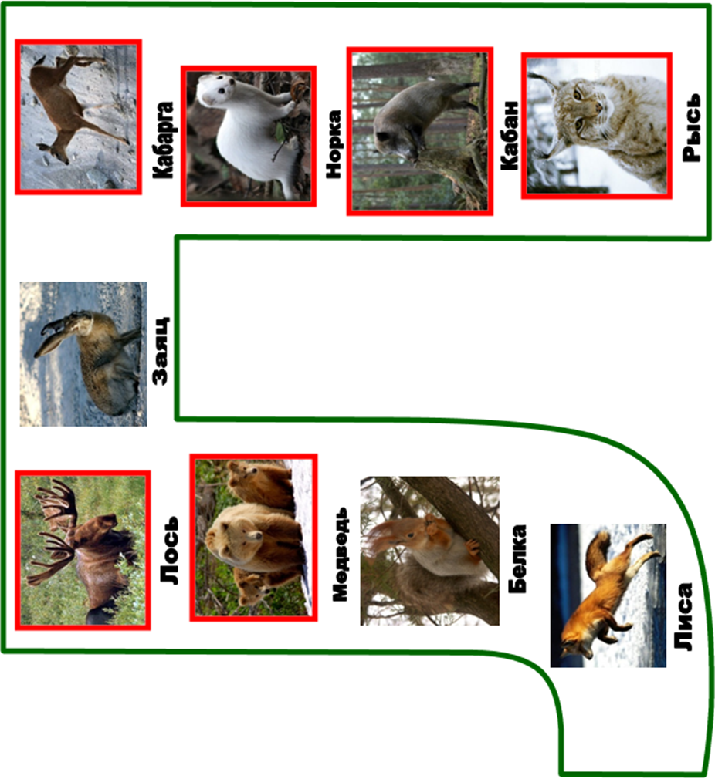

Приложение 1

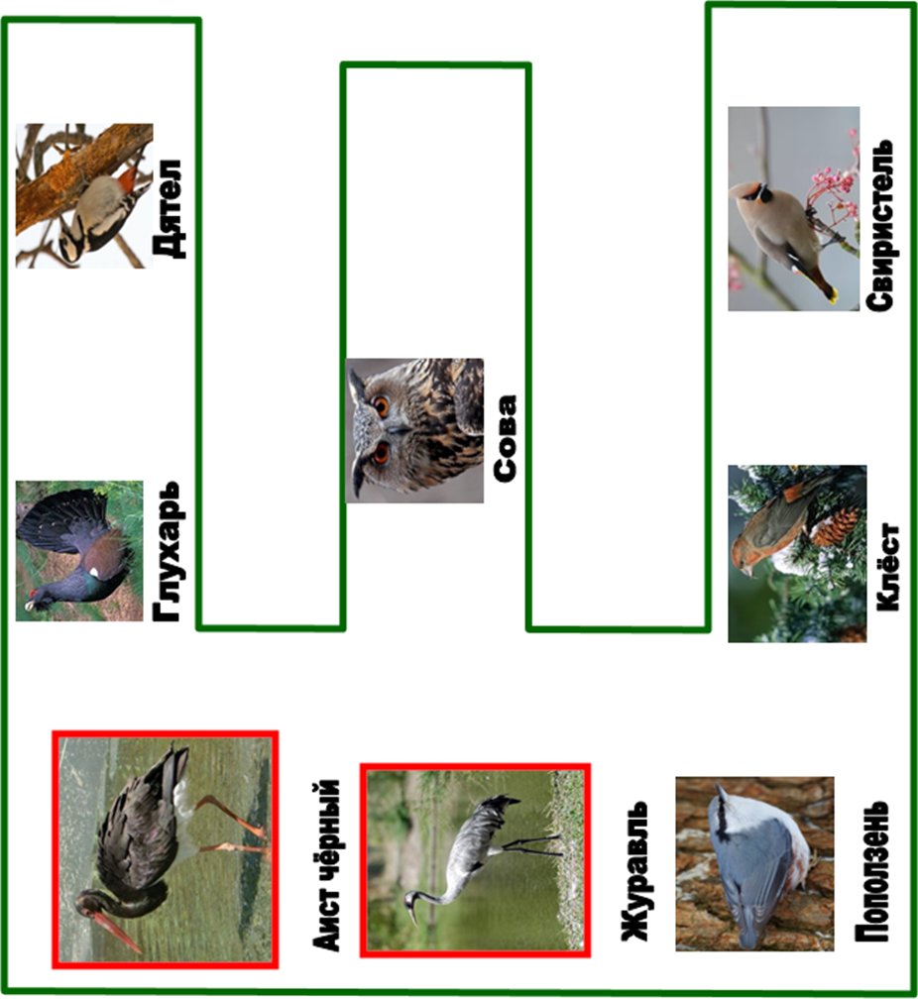

Приложение 1

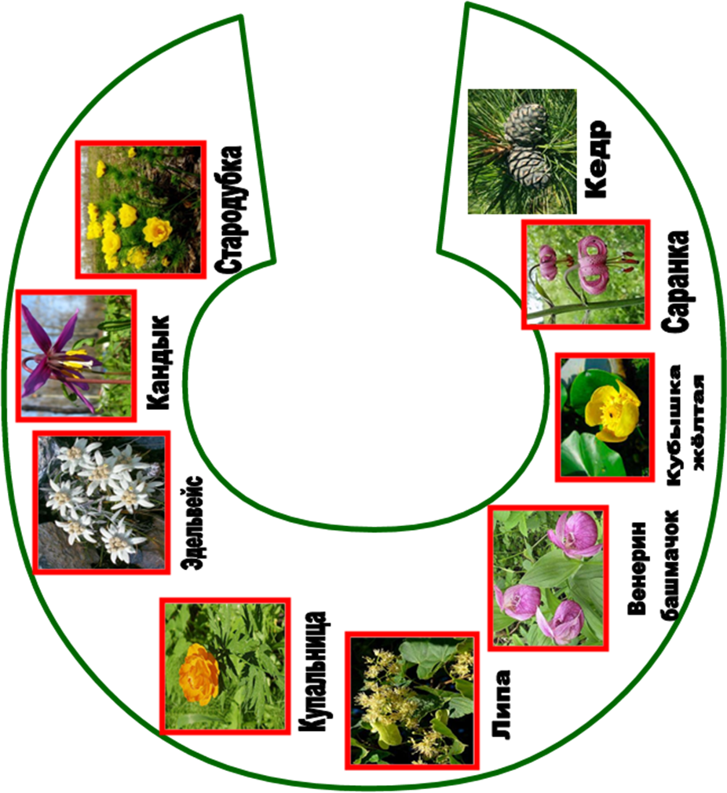

Приложение 1

Приложение 1

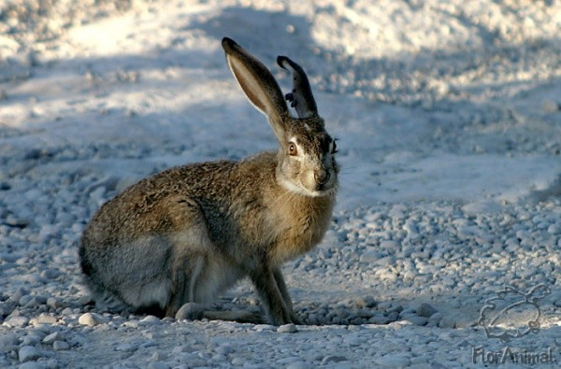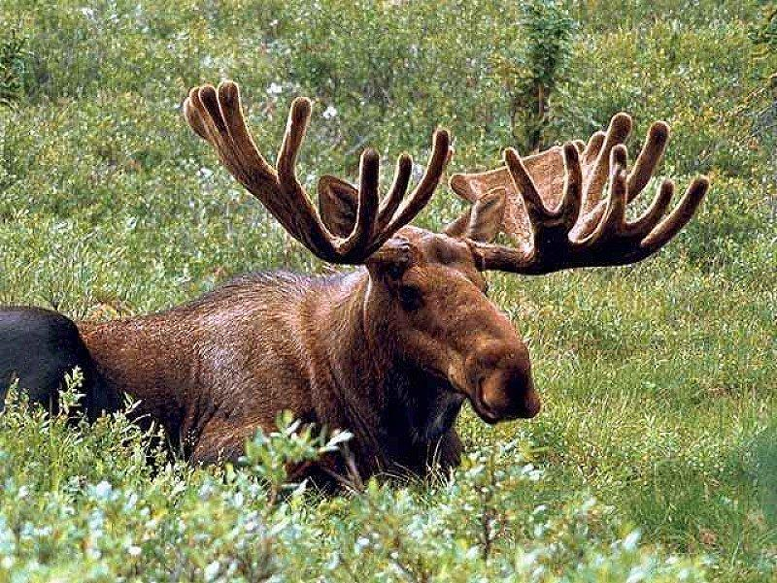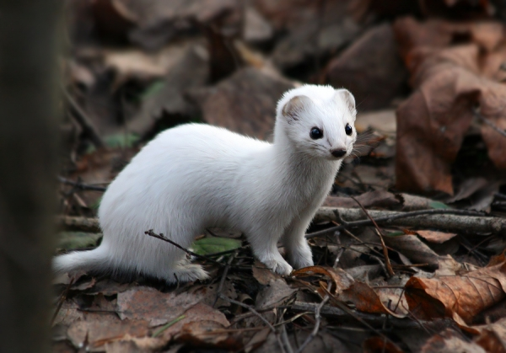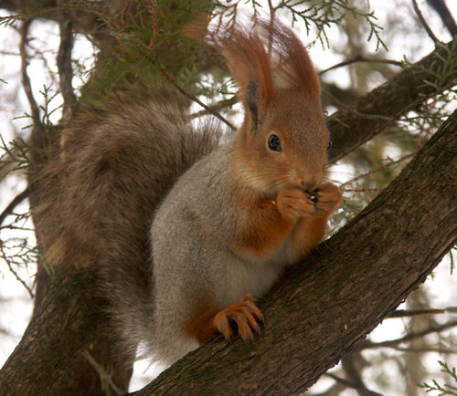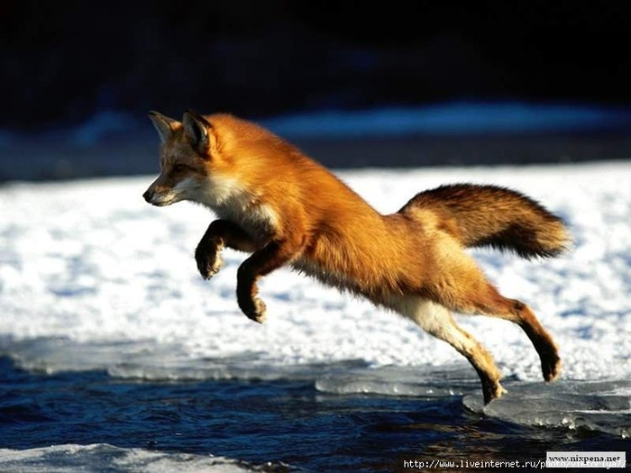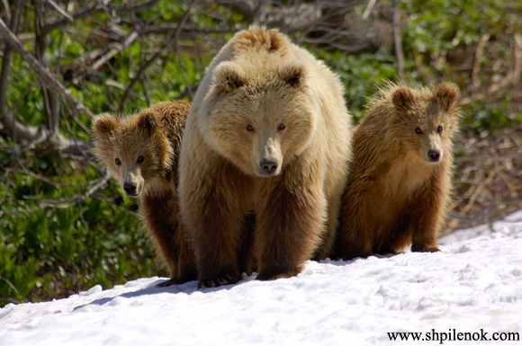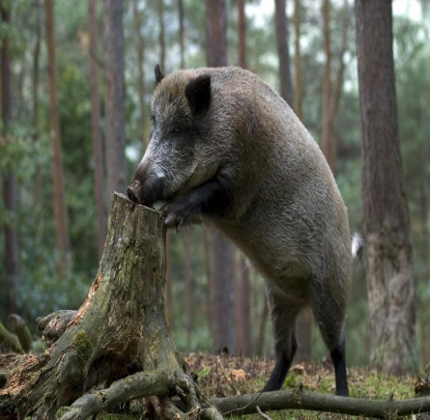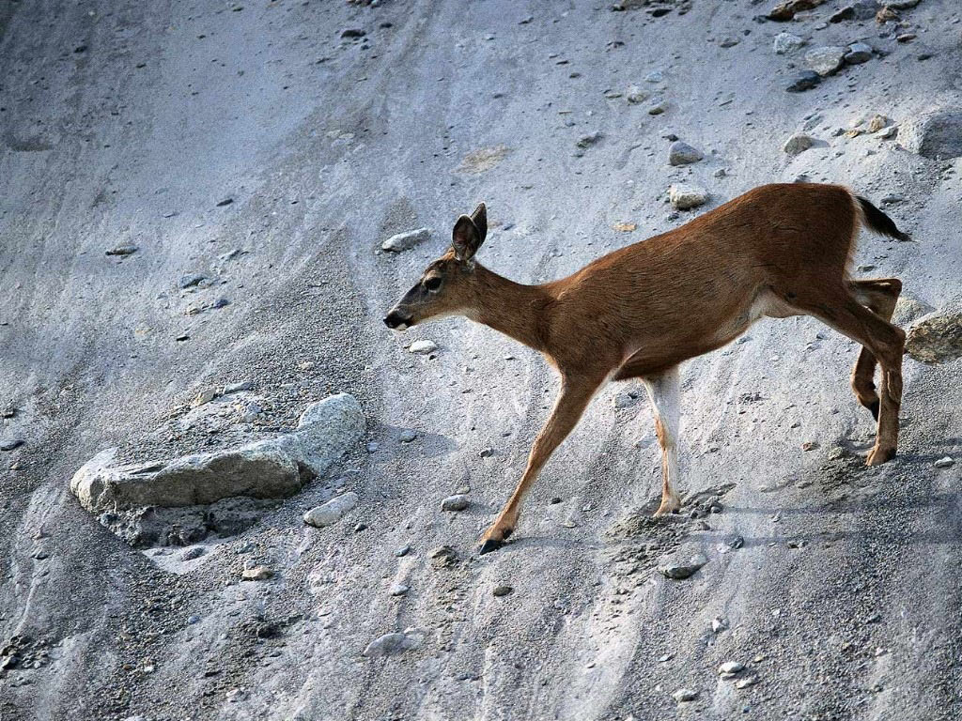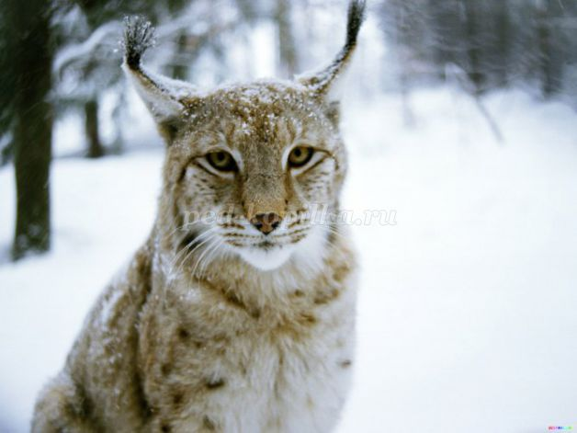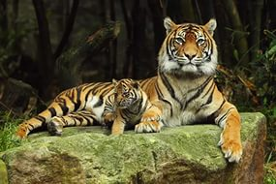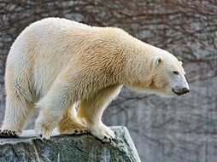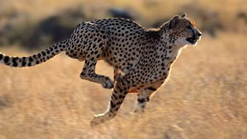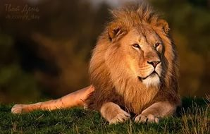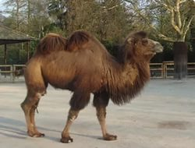

Приложение 1

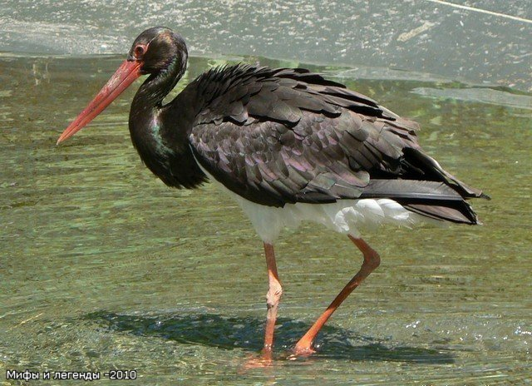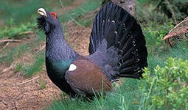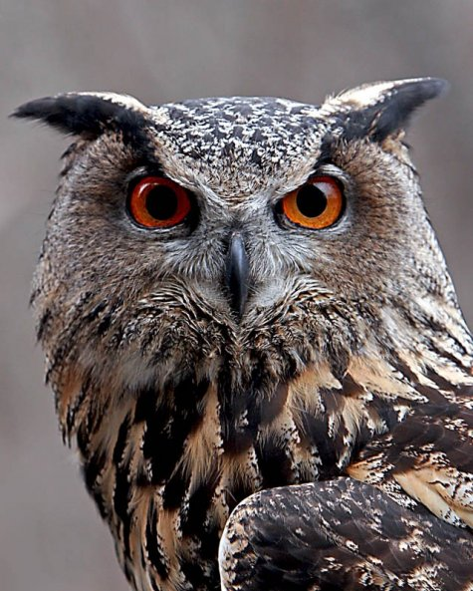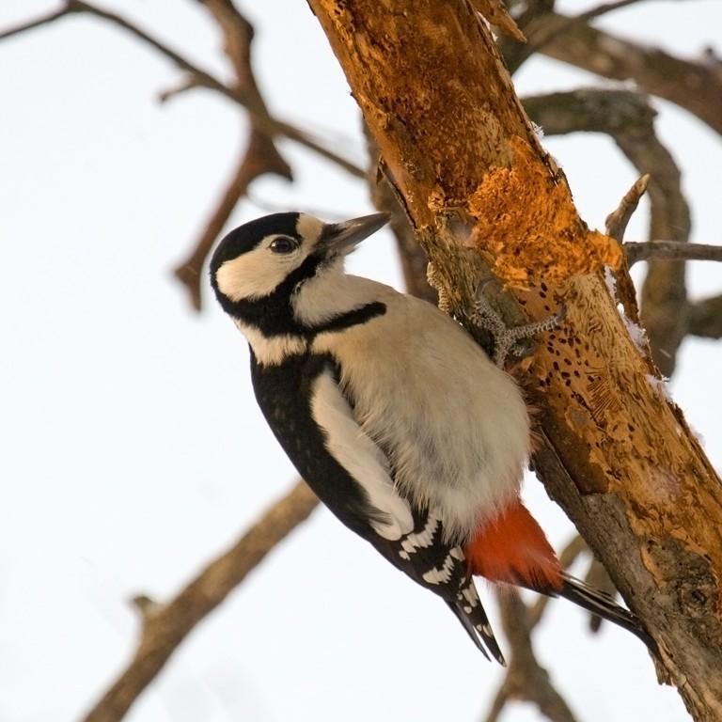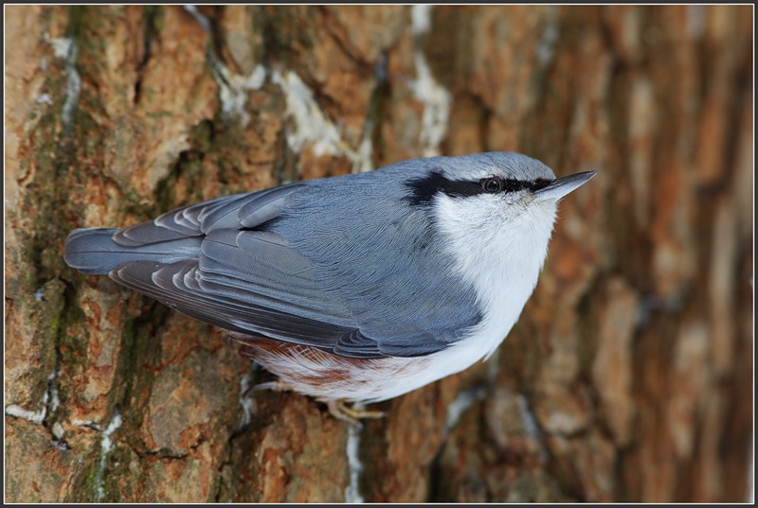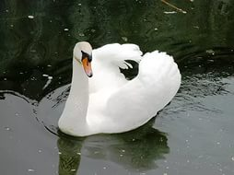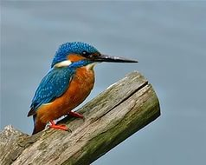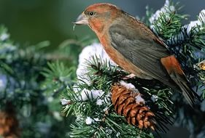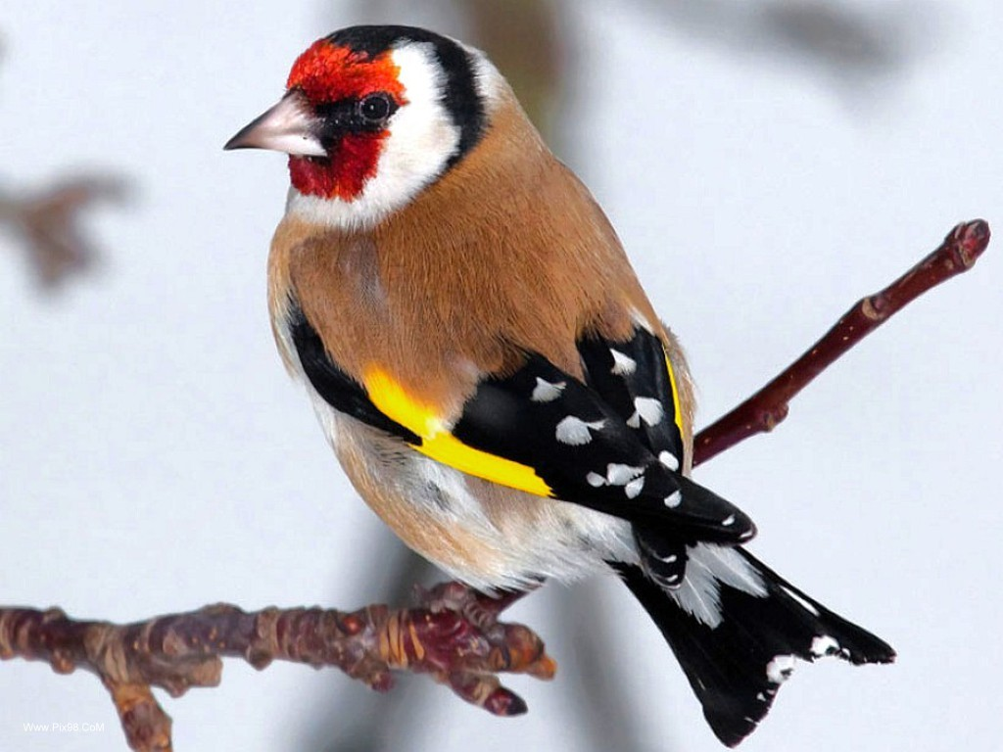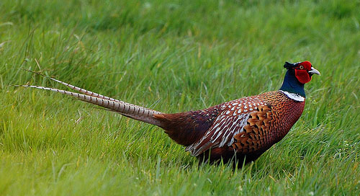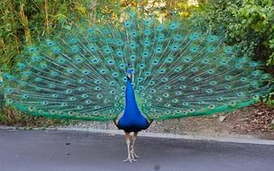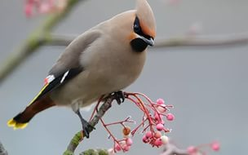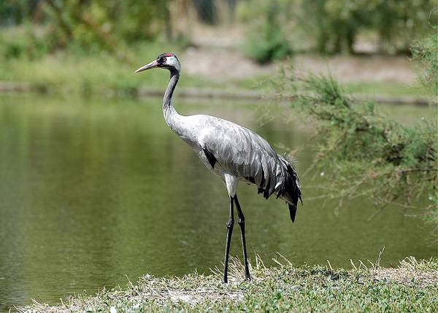

Приложение 1

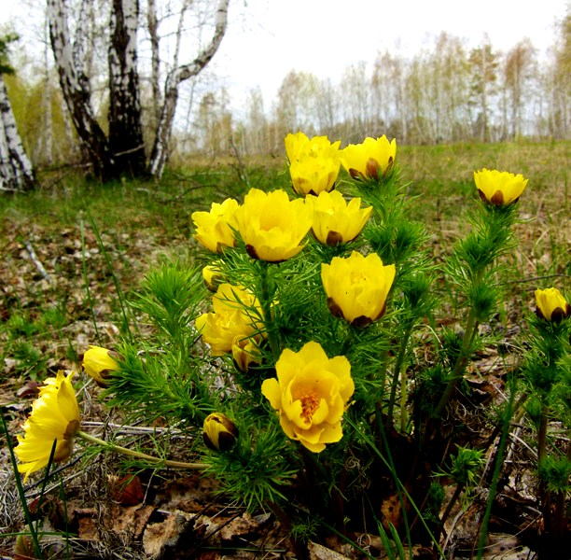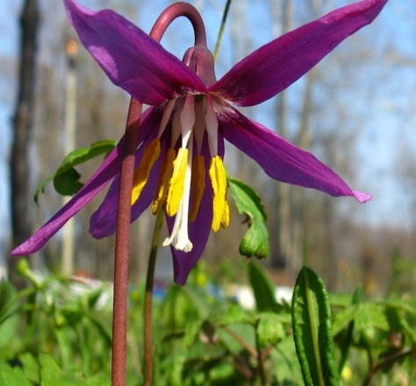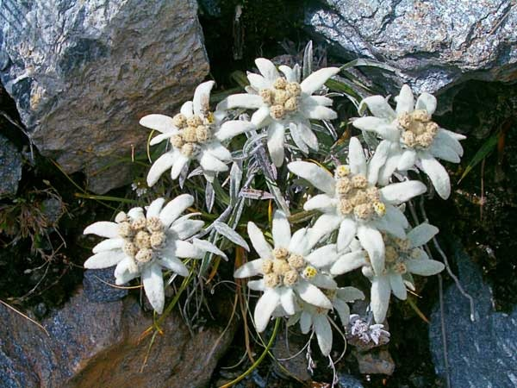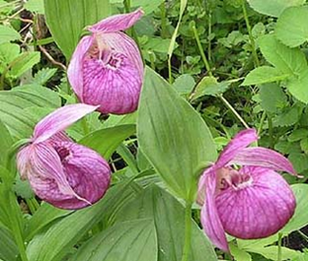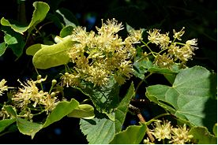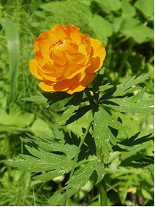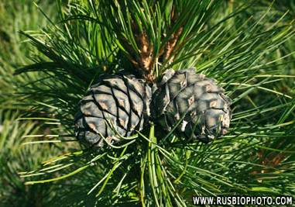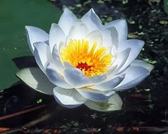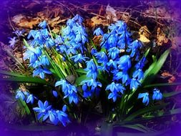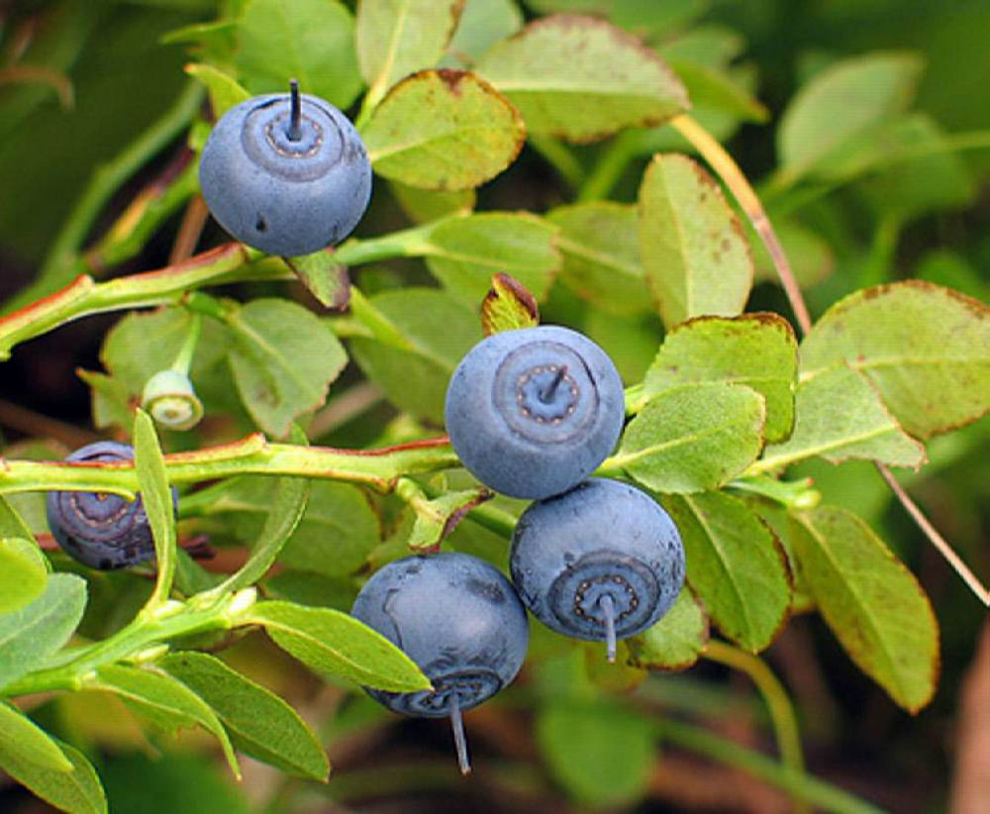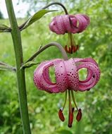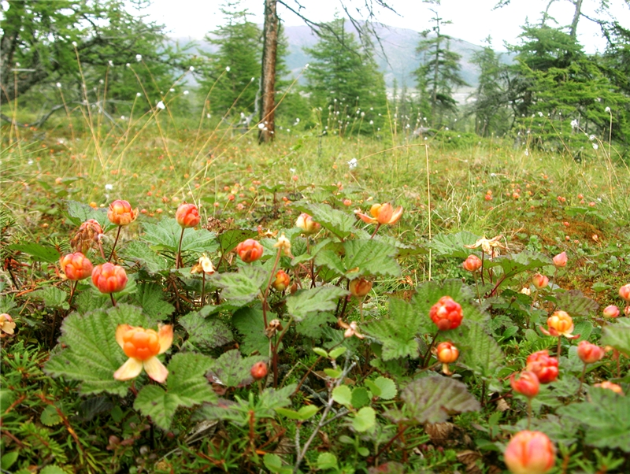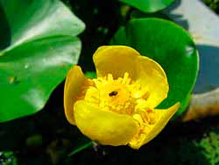

Приложение 2

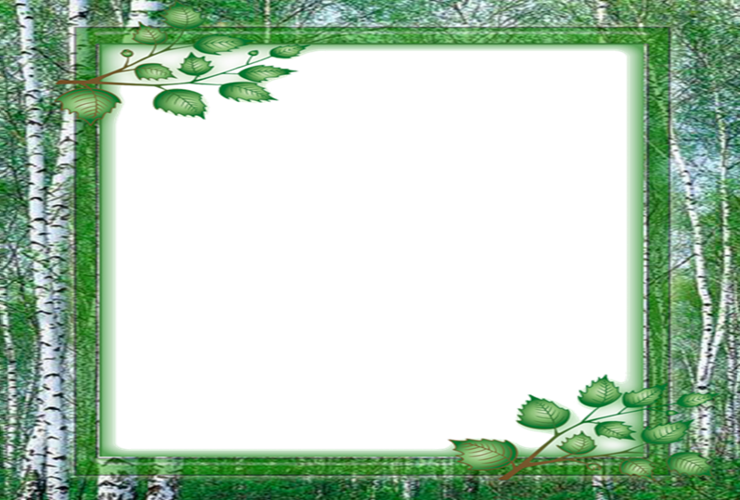

Приложение 2



Приложение 2

Приложение 2

Приложение 3

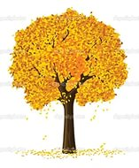

Приложение 4